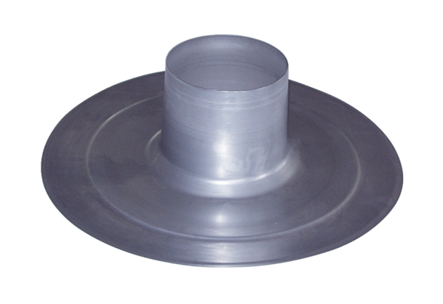Tuile DP 160 AUnité de conditionnement : 1 pièceGamme: B
Numéro de référence : 0092.0383Fabricant : MAICO

